Домашнее задание
Тема недели: «Моя семья»
22.01.18г.-26.01.18г.

УВАЖАЕМЫЕ РОДИТЕЛИ!

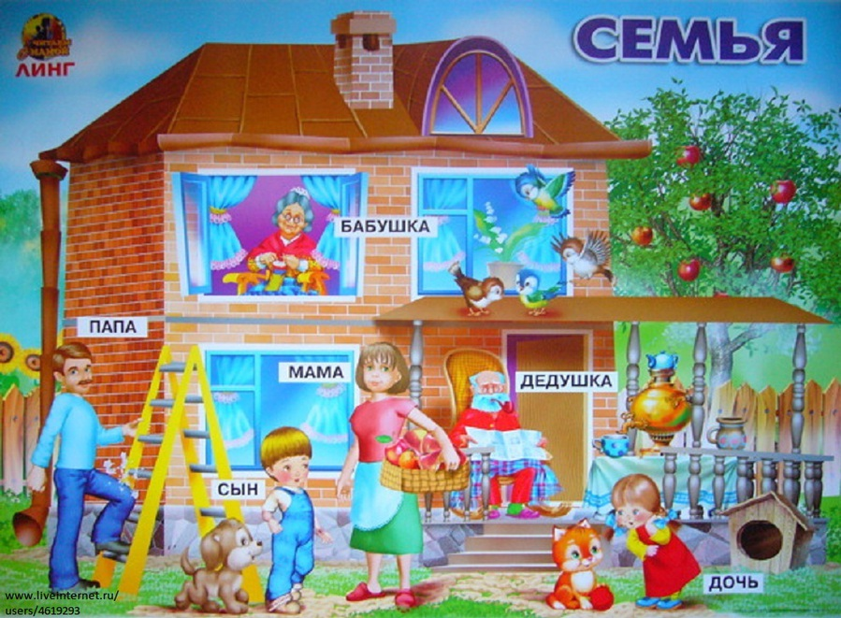
В течение этой недели мы будем организовывать все виды детской деятельности вокруг семьи, формировать у детей представление о семье, воспитывать у детей любовь и уважение к членам семьи, желание заботиться о членах семьи; умение называть свои имя и фамилию, имена членов семьи.
Рассмотрите вместе с ребенком фотографии из семейного альбома, расскажите ему о членах своей семьи, пусть он вам задает вопросы.

Поиграйте:
Пальчиковая игра:
Этот пальчик — дедушка,
Этот пальчик — бабушка,
Этот пальчик — папочка,
Этот пальчик — мамочка,
Этот пальчик — я,

Дидактическая игра «Назови ласково».
Цель: учить детей ласково, с любовью обращаться к своим родным; развивать связную речь, мышление; воспитывать любовь к своей семье.
Материал: мяч.

Дидактическая игра «Кого как зовут?»
— знать и называть имена близких.

ОТГАДАЙТЕ ЗАГАДКИ:
Без чего на белом свете
Взрослым не прожить и детям?
Кто поддержит вас, друзья?
Ваша дружная… (семья)

Кто милее всех на свете?
Кого любят очень дети?
На вопрос отвечу прямо:
— Всех милее наша… (мама)

Кто же трудную работу
Может делать по субботам? —
С топором, пилой, лопатой
Строит, трудится наш… (папа)

Кто любить не устает,
Пироги для нас печет,
Вкусные оладушки?
Это наша… (бабушка)

Он трудился не от скуки,
У него в мозолях руки,
А теперь он стар и сед —
Мой родной, любимый… (дед)

Почитайте с детьми русскую народную сказку:
«Сестрица Аленушка и братец Иванушка», «Сказка про глупого мышонка».
Вместе с ребенком слепите из пластилина фигурки человека – мама, папа, бабушка, дедушка.
Конструирование: вместе с детьми постройте стул, стол, диван, мебель для кукол.

